Edital Nº 13/2024-DRG/SPO/IFSP, DE 30 DE janeiro DE 2024
DESAFIO DE INOVAÇÃO PARA ESTUDANTES DO INSTITUTO FEDERAL DE EDUCAÇÃO, CIENCIA E TECNOLOGIA DE SÃO PAULO CAMPUS SÃO PAULO.

ANEXO IIi
TERMO DE COMPROMISSO

Os alunos do IFSP abaixo identificados declaram aceitar a participação no DESAFIO DE INOVAÇÃO DO IFSP, promovido pelo CEPEER. Declaramos, ainda, concordância aos termos estabelecidos no Edital Nº 13/2024-DRG/SPO/IFSP, DE 30 DE janeiro DE 2024, referentes ao regulamento, aos critérios e às normas que regem o DESAFIO DE INOVAÇÃO DO IFSP.

Identificação e assinatura dos membros da equipe:
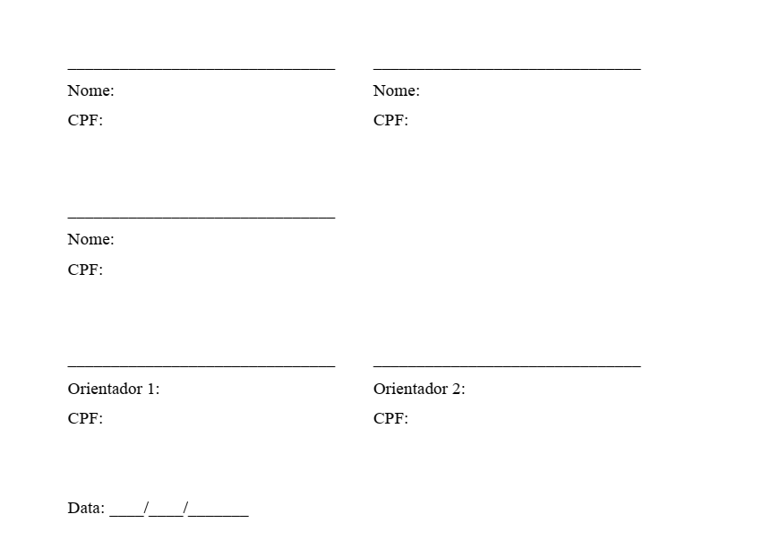

_______________________, ______ de _________________ de 2023.

_____________________________________________
Assinatura do(a) candidato(a)

